АНО ДПО «Институт предпринимательства и торговли Калининградской ТПП» совместно с Союзом «Калининградская торгово-промышленная палата» приглашает собственников и руководителей бизнеса принять участие в образовательном семинаре «Субсидиарная (имущественная) ответственность собственников и руководителей. Новый инструмент пополнения бюджета и передела собственности» в объеме 4 ак.часов.
Субсидиарная ответственность – удар по бизнесу или единственный способ вернуть своё? Как избежать субсидиарной ответственности и как привлечь к субсидиарной ответственности?
Эти и другие вопросы будут рассмотрены на данном семинаре. Кроме того, слушатели получат практические рекомендации и смогут обменяться опытом.
Программа семинара:

- Актуальность проблемы субсидиарной ответственности. Новые правила игры: риски для собственников.
- Что должен понимать собственник и руководитель или какие схемы больше не работают.
- Расширение круга лиц, привлекаемых к субсидиарной ответственности при банкротстве. Понятие контролирующего лица. Номинальный и фактический руководитель.
- Новые правила привлечения к субсидиарной ответственности контролирующих лиц при банкротстве. Презумпция виновности. Сроки исковой давности.
- Использование законодателем человеческого фактора. Законное освобождение номинала от ответственности при «сдаче» фактического собственника.
- Субсидиарная ответственность (1) за невозможность погашения задолженности перед кредиторами, (2) доведение до банкротства, (3) неподачу заявления о банкротстве, (4) непередачу документов арбитражному управляющему.
- Бросать нельзя. Привлечение к субсидиарной ответственности руководителей и собственников после исключения организации из ЕГРЮЛ.
- Личное банкротство при субсидиарке не спасает. Какие долги нельзя списать при личном банкротстве. Имущество супругов. Оспариваемые сделки.
- Ответы на вопросы.

Обучение проводят квалифицированные преподаватели-практики:

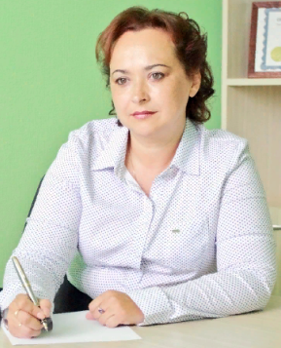 | Кудрявцева Наталья Михайловна – аттестованный аудитор, генеральный директор ООО «БалтБизнесКонсалт» (г. Калининград)
 | Ноздрачева Анастасия Юрьевна- Юрист, магистр юриспруденции (СПбГУ), партнер ООО «Правком» (г. Калининград), партнер руководитель банкротной практики Юридического центра "Lex&Juris"(СПб)

Дата и время проведения семинара: 28 июня 2019 г. с 16:00 до 19:00
Место проведения: Калининград, Ватутина, 20а

Количество участников ограничено (не более 15 человек).

Приглашаются только собственники и руководители бизнеса!

Стоимость обучения составляет 2500 рублей.
Для членов Калининградской ТПП скидка 20%.

Регистрация на обучение обязательна.
Заявки отправлять по E-mail: ipt@kaliningrad-cci.ru

Телефон для справок: (4012) 590 673 (Анкудинова Людмила Дмитриевна);
E-mail: ipt@kaliningrad-cci.ru

